

Ajouter et configurer un site web avec un FTP (filezilla)

Tutoriel







Ce tutoriel vous permet de créer et configurer votre site web et d’y ajouter un client FTP (dans cet exemple, nous utiliserons Filezilla).

# Si vous n’avez pas encore de client FTP, téléchargez-en un. Pour ce tuto, je vous propose de prendre Filezilla en suivant [ce lien](https://filezilla-project.org/download.php?show_all=1).

# Rendez-vous ensuite dans votre navigateur et aller sur [manage.windowsazure.com](http://manage.windowsazure.com/)

# Cliquez sur l’onglet « Sites Web » (1) à gauche, puis sur « créer un site web » (2) :

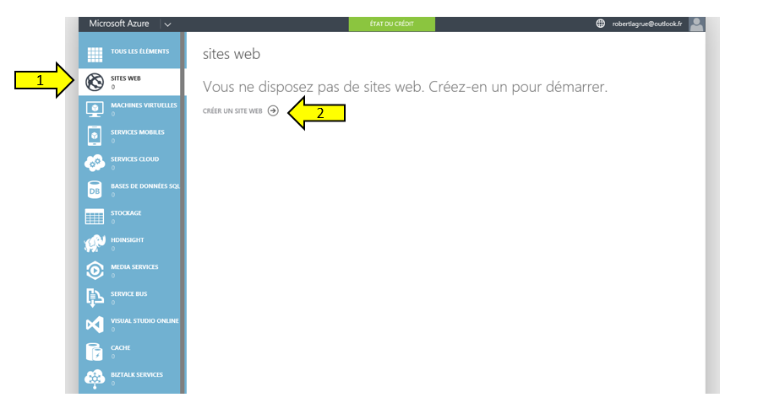

# Un menu s’ouvre alors en bas de page. Entrez simplement un nom pour votre site et laissez les autres paramètres par défaut.

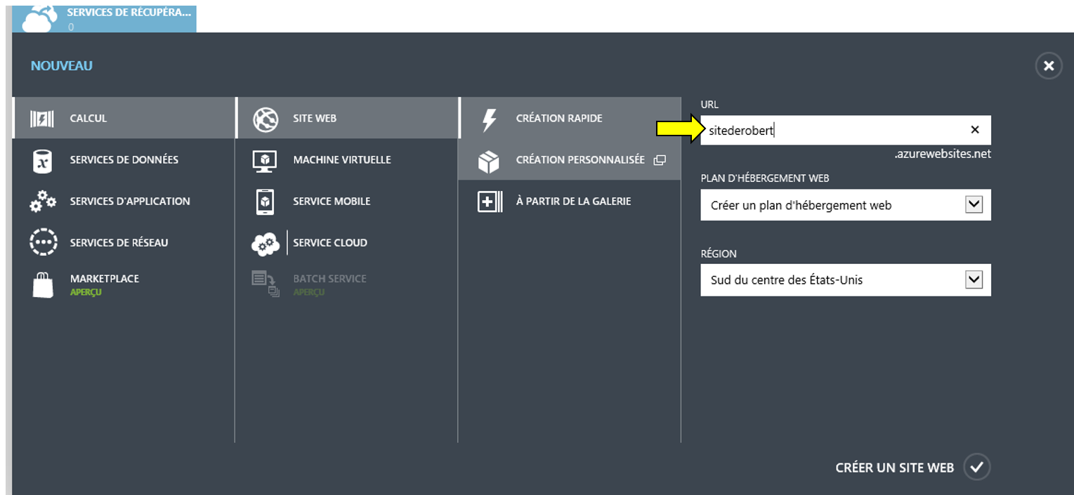

# Votre site est maintenant créé et il ne vous reste plus qu’à le « brancher » à votre FTP pour le personnaliser.

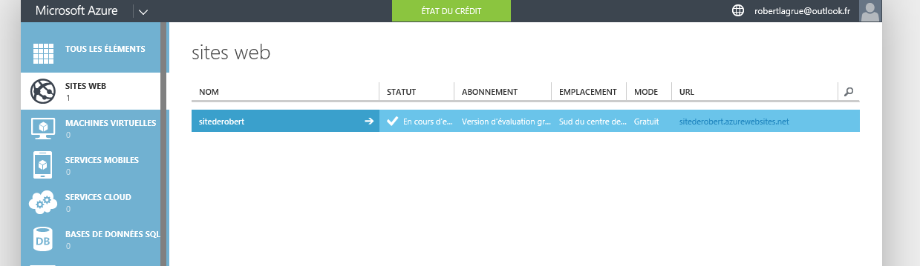

# Cliquez sur le nom de votre site pour voir son tableau de bord. Nous avons besoin de récupérer plusieurs informations pour pouvoir les entrer dans FileZilla. (téléchargé à l’étape 1). Ainsi, nous allons cliquer sur « Télécharger le profil de publication »

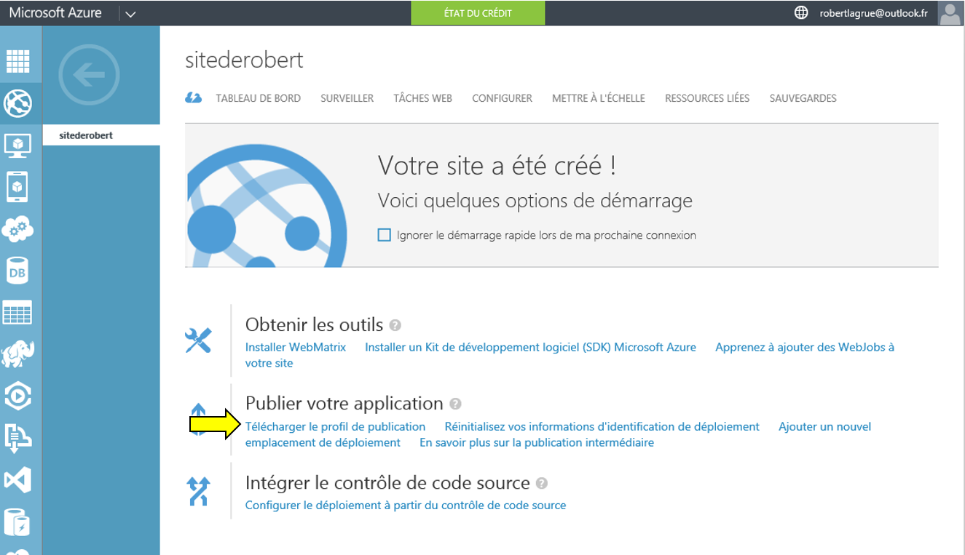

# Vous pouvez ouvrir le fichier extrait avec le bloc note. Gardez-le ouvert car nous allons copier/coller des informations dans filezilla.

# Ouvrez filezilla et cliquez sur cette icône :

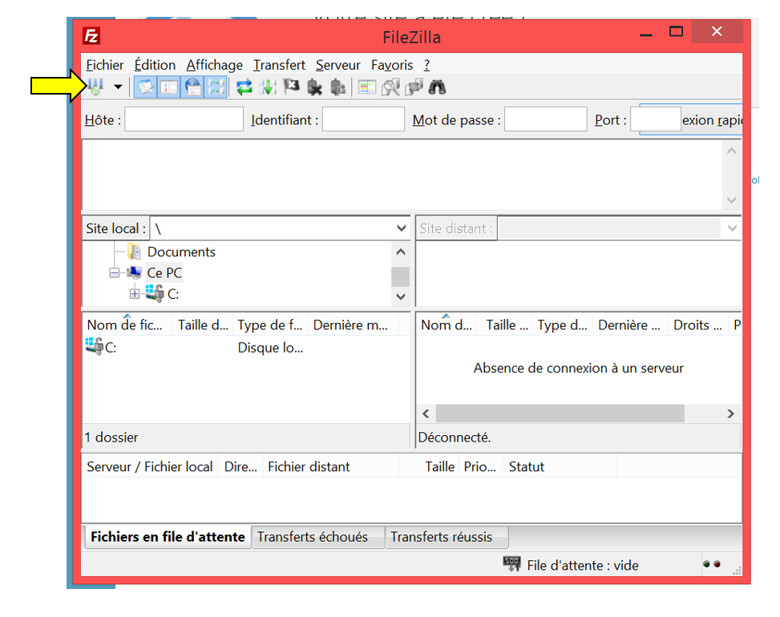

# Dans le gestionnaire de site, cliquez sur « nouveau site » et c’est maintenant que vous allez ajouter les informations de votre site azure à l’aide du fichier téléchargé à l’étape 6.

Voici les infos que vous devez entrer dans Filezilla :

* Hôte 🡪 correspond à « publishUrl » dans le fichier
* Identifiant 🡪 correspond à « userName » dans le fichier
* Mot de passe 🡪 correspond à « userPWD »

Copier-coller tous ces champs pour avoir quelque chose qui devrait ressembler à ça :

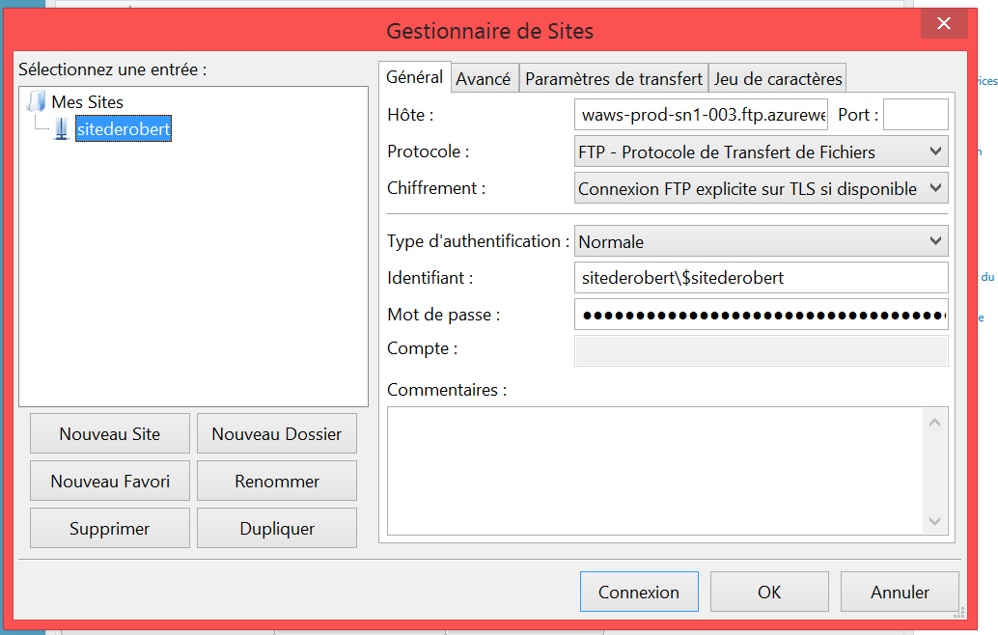

# Si la connexion a bien fonctionné, vous aurez accès à votre site en voyant ces dossiers :

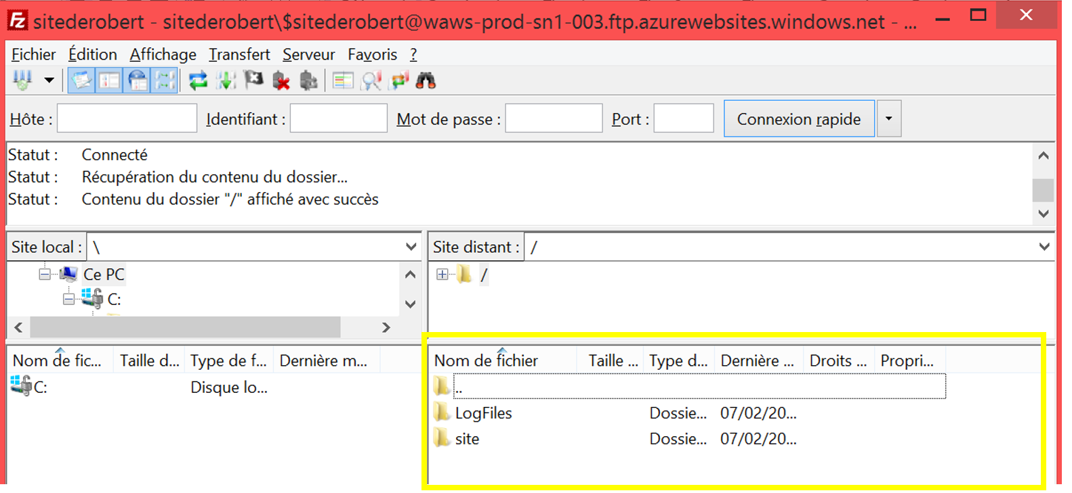

# Cliquez sur le dossier « site » puis « wwwroot », vous verrez qu’il n’y a qu’un fichier appelé « hostingstart.html ».

Sélectionnez à gauche tous les fichiers de votre site qui sont actuellement sur votre ordinateur en local et glissez-les à droite pour lancer le transfert.

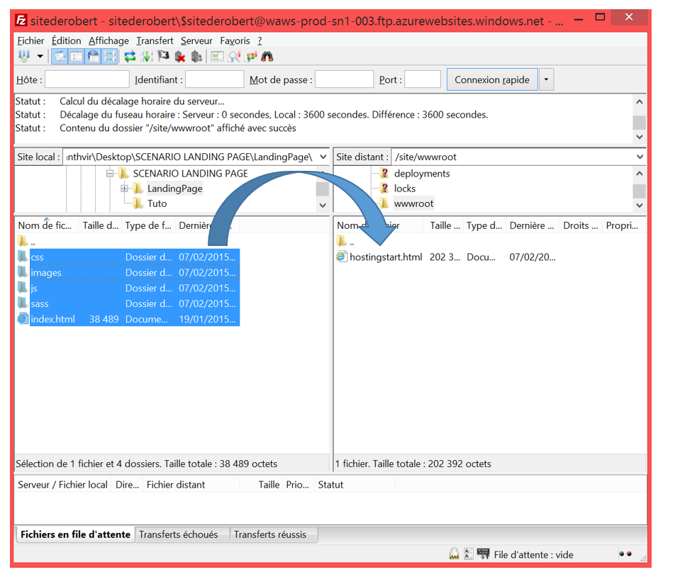

# Une fois le transfert terminé, supprimez le fichier « hostingstart.html »

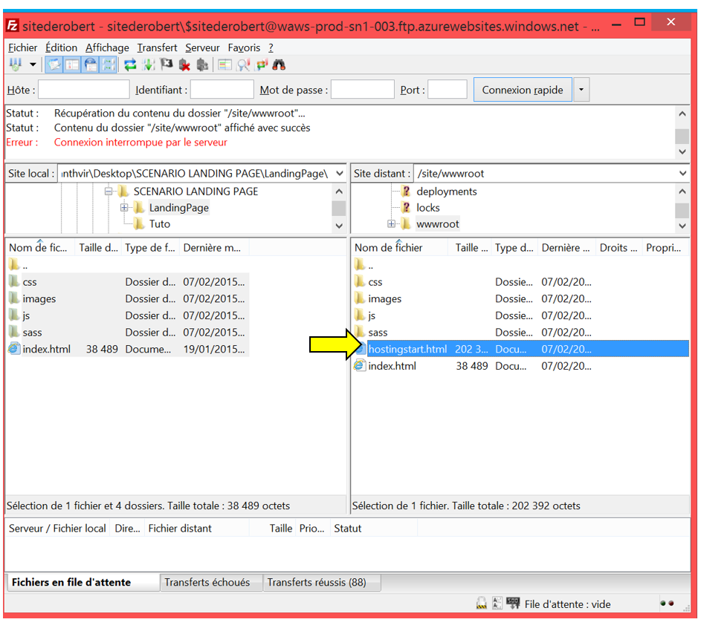

# C’est terminé ! Rendez-vous à l’adresse de votre site (sous la forme de « lenomdevotresite.azurewebsites.net ») pour voir le résultat. Si vous ne voyez pas votre site, pensez à vider votre cache (CTRL+F5).

